1. Kjør spørring som normalt i SSB statistikkbank, og velg «API-spørring for denne tabellen».

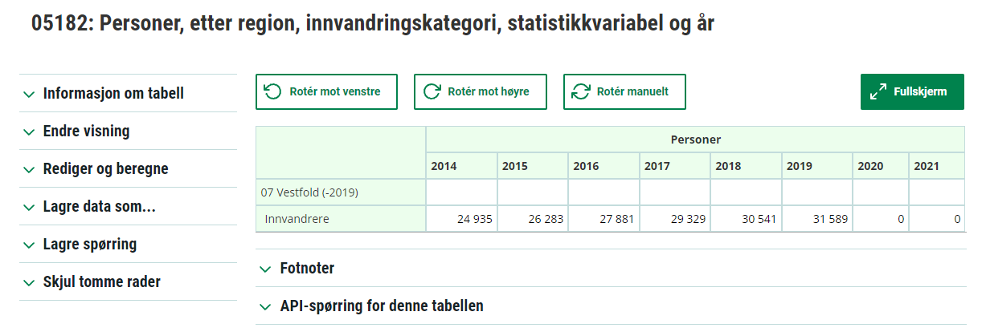

1. Kopier hele spørringen og lim inn i ønsket text editor (anbefaler Visual Studio Code, gratis).

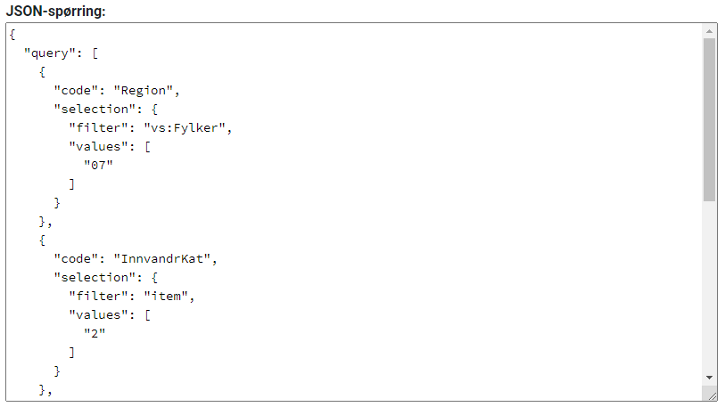

1. Skreddersy eventuelt spørringen («filter», «item», «top», fjerne variabler osv.). Test gjerne mot API-konsoll: <https://data.ssb.no/api/v0/no/console>

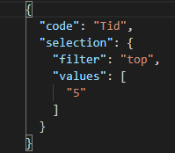

1. Endre utformat til «csv2», og erstatt alle anførselstegn med doble anførselstegn.

csv2 Doble anførselstegn

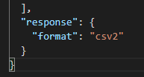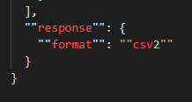

1. Kopier all kode.
2. I Power BI (ta gjerne utgangspunkt i malen «Enkeltslide.pbix på V:), velg «Hent data» --> «Tom spørring», og så «Avansert redigering».

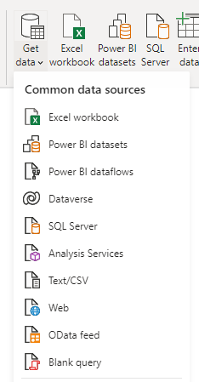

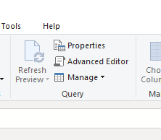

1. I den tomme, avanserte spørringen, erstatt all tekst med følgende:

/* Sett først tableId, kun nummer, f.eks. 04779 */

/* Lim så inn spørring fra SSB Statistikkbank. Forarbeid: */

/* Gjør ønskede endringer i spørring ("top", "filter", "item" osv.) */

/* Erstatt alle anførselstegn (") med doble anførselstegn ("") */

/* Endre utformat til csv2 */

let

tableId = "",

PostContents = "

/* Start spørring.*/

LIM INN HER (ERSTATT DENNE TEKSTEN)

/* Slutt spørring. */

",

Kilde = Web.Contents("http://data.ssb.no/api/v0/no/table/" & tableId, [Content=Text.ToBinary(PostContents)])

in

Kilde

1. Fyll inn tabell-ID (f. eks. 04779) i «tableId».
2. Erstatt teksten mellom «Start spørring» og «Slutt spørring» med spørringskoden fra trinn 5.
3. Trykk «Ferdig».
4. Dobbeltklikk på filikonet med «data.ssb.no».
5. Gjør ønskede endringer i datasett, og lag rapport.

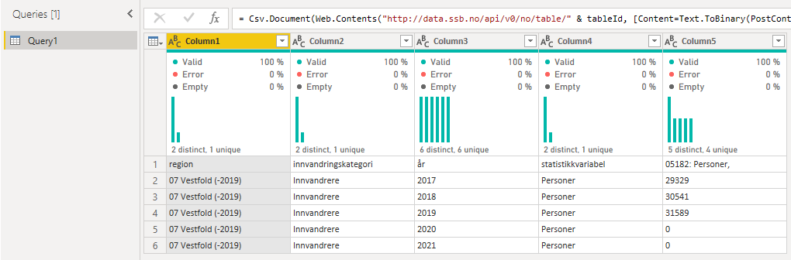 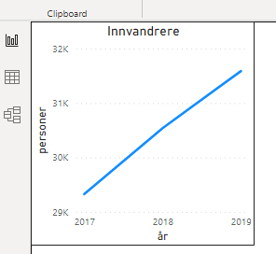

1. Velg «Publiser», og velg ønsket arbeidsområde.

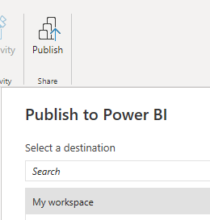

1. På <https://app.powerbi.com>, velg de tre prikkene til høyre for **datasettet**, og velg «Innstillinger».

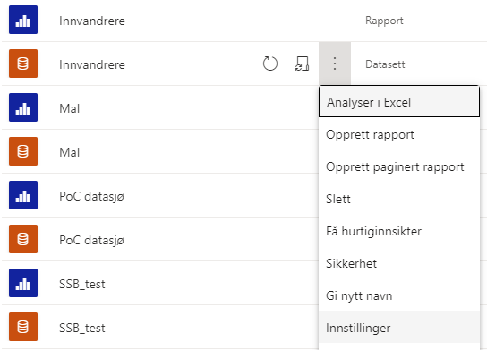

1. Om nødvendig, trykk «Rediger legitimasjon», sjekk at det står «Anonymous», og klikk «OK».

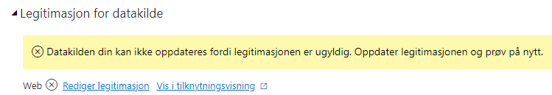

1. Aktiver så «Planlagt oppdatering», velg ønsket oppdateringsfrekvens, og trykk «Bruk».

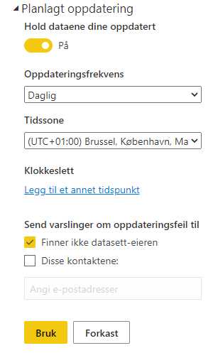

**Nå skal Power BI-rapporten oppdateres automatisk! 😊**

Kan så publiseres på vanlig måte.